东北大学2021年人工智能企业实训

算 法 简 报

组号： | 第17组
组长： | 胥卜凡
单元： | 第3单元
算法： | Kmeans聚类
时间： | 2021年7月2日

概述：聚类分析是一种通过某种方式对数据进行某种相似度计算，从而根据相关度将数据对象分成不同类别的无监督学习方法。主要作用是将相似的样本自动归到一个类别中。对于聚类分析来说，希望不同组之间的数据相似度差别大，相同组中的数据相似度差别小。聚类方法一般采用基于距离的方法（如欧式距离、闵式距离等）对数据之间的相似度进行评判，从而对数据集进行聚类，即两个对象的距离越近，其相似度就越大。另外，k-means是硬分类，一个点只能分到一个类。对该算法进行调优可以采用数据预处理、K值选择、核函数等方法。
通俗理解：K-Means算法除了用牧师-村民模型进行理解，还可以用星团模型来理解：
- 宇宙中有非常多的行星，为了能更好的研究、分析各个行星，人们需要对它们进行分类。
- 星团就是其中的一个分类方法，其中每个行星一般都会属于某种星团，在同一星团中的行星互相之间的距离小，在不同星团中的行星互相之间的距离大
- 通过星团，这种聚类方式，人们就能很好的对行星进行分类，如猎户座α、猎户座β等等。

2.算法特点
优势：
（1）容易理解，虽然是局部最优，但速度一般更快；（2）当结果簇是密集的，而簇与簇之间区别明显时, 它的效果较好；（3）算法复杂度低，为O(tkm)，其中，r为迭代次数，k为簇的数目，m为记录数，n为维数，并且t<<m，k<<n。
（4）主要需要调参的参数仅仅是簇数k。缺点：
（1）K 值需要人为设定；（2）对初始的簇中心敏感，不同选取方式会得到不同结果；（3）对数据尤其是异常值敏感；（4）样本只能归为一类，不适合多分类任务；
（5）不能解决非凸形状的数据分布聚类问题。（6）采用迭代方法，结果往往是局部最优而不是全局最优，在大规模数据集上收敛较慢适用场景：
（1）用于检测：由于其对异常值敏感，也可以据此来检测数据的异常情况，如银行是否有洗钱行为等，以及发现圆形或者球形簇等;
（2）用于划分：将个案数据做划分，主要是对数据相似度有需求的聚类方向。
（3）用于分析：如果数据集有较好的区分度，通过聚类算法可以很容易看清楚数据的分布。
（4）用于聚类：聚类算法在市场细分、社交圈分析、集群计算（、天体数据分析有很大的作用。
3.给出的场景目标算法流程
（1）场景说明：采用KMeans聚类算法对abalone数据集进行数据挖掘，该数据集总共包含4177条数据，每条数据中含有1个分类型属性（不考虑年龄），1个整数型属性和6个实数型属性，分类属性数据对象中含有1528个记录为F(父)值，1307个记录为M(母)值，还有1342个记录为I(未成年人)值，可以考虑据此进行分类。
- 流程图：
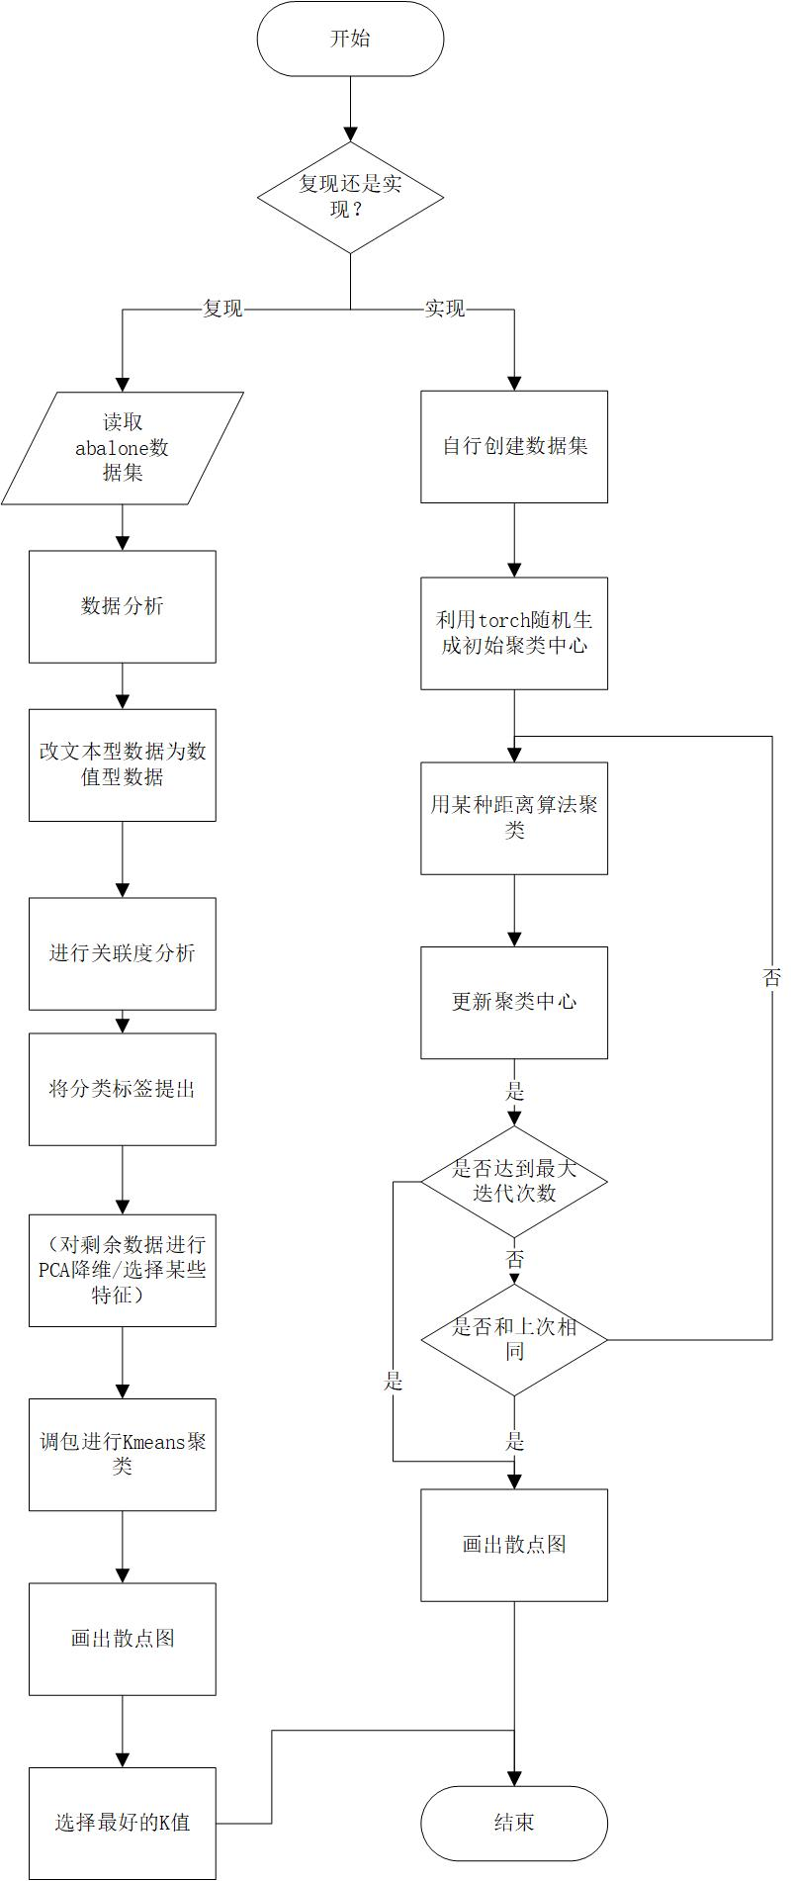

- 思路说明：本任务包含复现和实现两方面，其中复现首先加载数据集，之后通过画图或其他方法对数据进行分析，由于之后要进行数据之间的距离计算，需要将文本型数值转换为数值型数值，另外还需要把分类的标签提出来，之后可以考虑对剩余进行PCA降维，也可不进行，而是选择某些特征，之后通过调用sklearn库中的Kmeans函数对数据集的某些特征（没有PCA的话）进行聚类，之后画出散点图观察数据，然后通过循环一些K值找到最好的分簇数；对于实现，首先使用sklearn库中的make_blob生成数据集，之后利用Kmeans算法的流程对数据集进行聚类，在过程中更新相关数据并判断迭代终止条件，最后画出散点图。

4.设计的场景目标算法流程
（1）场景说明：选择Kaggle中的一场无监督学习的比赛题，原题如下所示：
You are owing a supermarket mall and through membership cards , you have some basic data about your customers like Customer ID, age, gender, annual income and spending score.
Spending Score is something you assign to the customer based on your defined parameters like customer behavior and purchasing data.
Problem Statement
You own the mall and want to understand the customers like who can be easily converge [Target Customers] so that the sense can be given to marketing team and plan the strategy accordingly.
即数据集包含五列客户ID，年龄，性别，年收入和消费分数，请你作为管理员，找出各种用户人群（目标人群），显然KMeans算法很适用该问题。
（2）流程图：

（3）思路说明：

